Порядок инициализации

Выполнение скрипта
Конструкции for, if... не влияют на видимость переменных

https://learn.javascript.ru/global-object

Функциональные выражения

Function Declaration – функция, объявленная в основном потоке кода.
Function Expression – объявление функции в контексте какого-либо выражения, например присваивания.

https://learn.javascript.ru/function-declaration-expression

Загрузка документа: DOMContentLoaded, load, beforeunload, unload

http://learn.javascript.ru/onload-ondomcontentloaded

Погружение и всплытие событий

http://itchief.ru/lessons/javascript/javascript-bubble-event

https://learn.javascript.ru/event-bubbling

http://frontender.info/an-introduction-to-dom-events/

Третий параметр методов addEventListene и removeEventListener определяет этап, на котором будет поймано событие. Если данный параметр имеет значение true, то событие будет перехватываться на стадии погружения (перехвата) события. А если параметр имеет значение false, то событие будет перехватываться на этапе всплытия. Для обработки события на самой цели, можно использовать метод addEventListener как со значением false, так и со значением true.

Внимание: на стадии погружения (перехвата), события могут перехватывать только обработчики, добавленные с помощью методаaddEventListener(). Обработчики, добавленные с помощью других способов (атрибута HTML или через JavaScript с помощью свойстваon[событие]) могут перехватывать события только на стадии всплытия.

Перед тем как события начинает всплывать (этап всплытия), оно предварительно проходит ещё 2 этапа:
1 этап - это этап погружения до элемента, сгенерировавшего событие. Т.е. на данном этапе происходит движение сверху вниз, т.е. от объекта window до элемента. Также данный этап ещё называют этапом перехвата.
2 этап - это этап достижение цели, т.е. элемента (объекта), сгенерировавшего событие.
С учётом всех этапов, которые проходит событие, получается следующая картина:

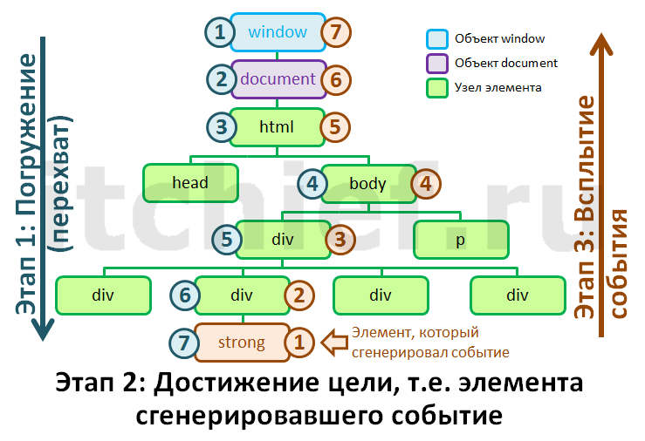

Для того чтобы получить целевой элемент, т.е. элемент, который сгенерировал событие, необходимо использовать свойство target (event.target).

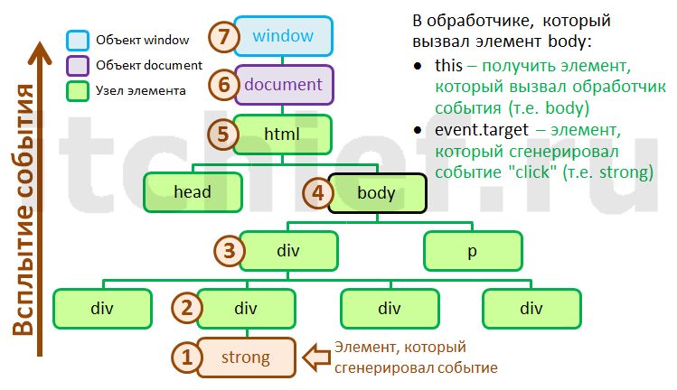

Самый глубокий элемент, который вызывает событие, называется «целевым» или«исходным» элементом и доступен как event.target.
Отличия от this (=event.currentTarget):
- event.target – это исходный элемент, на котором произошло событие, в процессе всплытия он неизменен.
- This – это текущий элемент, до которого дошло всплытие, на нём сейчас выполняется обработчик.

Прекращение всплытия
Для остановки всплытия нужно вызвать метод event.stopPropagation().

event.stopImmediatePropagation()

Если у элемента есть несколько обработчиков на одно событие, то даже при прекращении всплытия все они будут выполнены.
То есть, stopPropagation препятствует продвижению события дальше, но на текущем элементе все обработчики отработают.
Для того, чтобы полностью остановить обработку, современные браузеры поддерживают метод event.stopImmediatePropagation(). Он не только предотвращает всплытие, но и останавливает обработку событий на текущем элементе.

Погружение

Строго говоря, стандарт выделяет целых три стадии прохода события:

- Событие сначала идет сверху вниз. Эта стадия называется «стадия перехвата» (capturing stage).
- Событие достигло целевого элемента. Это – «стадия цели» (target stage).
- После этого событие начинает всплывать. Это – «стадия всплытия» (bubbling stage).

Обработчики, добавленные через on...-свойство, ничего не знают о стадии перехвата, а начинают работать со всплытия.
Чтобы поймать событие на стадии перехвата, нужно использовать третий аргумент addEventListener:
- Если аргумент true, то событие будет перехвачено по дороге вниз.
- Если аргумент false, то событие будет поймано при всплытии.

При этом номер текущей стадии он, при необходимости, может получить из свойства event.eventPhase (=1, если погружение, =3, если всплытие).

var elems = document.querySelectorAll('form,div,p');

for (var i = 0; i < elems.length; i++) {
elems[i].addEventListener("click", highlightThis, true);
elems[i].addEventListener("click", highlightThis, false);
}

function highlightThis() {
this.style.backgroundColor = 'yellow';
alert(this.tagName);
this.style.backgroundColor = '';
}

Алгоритм:
- При наступлении события – элемент, на котором оно произошло, помечается как «целевой» (event.target).
- Далее событие сначала двигается вниз от корня документа к event.target, по пути вызывая обработчики, поставленные через addEventListener(...., true).
- Далее событие двигается от event.target вверх к корню документа, по пути вызывая обработчики, поставленные через on* и addEventListener(...., false).
Каждый обработчик имеет доступ к свойствам события:
- event.target – самый глубокий элемент, на котором произошло событие.
- event.currentTarget (=this) – элемент, на котором в данный момент сработал обработчик (до которого «доплыло» событие).
- event.eventPhase – на какой фазе он сработал (погружение =1, всплытие = 3).
Любой обработчик может остановить событие вызовом event.stopPropagation(), но делать это не рекомендуется, так как в дальнейшем это событие может понадобиться, иногда для самых неожиданных вещей.
«event» Этот объект можно использовать, чтобы получить доступ к огромному количеству информации о случившемся событии:
- type (строка). Это имя события.
- Target (узел). Это узел DOM, который породил событие.
- CurrentTarget (узел). Это узел DOM, для которого на текущий момент работает обработчик события.
- Bubbles (булево значение). Показывает является ли событие «всплывающим» (что это значит, я объясню позже).
- PreventDefault (функция). Позволяет предотвратить любое поведение, установленное по умолчанию, со стороны агента пользователя (т.е. браузера) в отношении события (например, предотвращение загрузки новой страницы вследствие события click элемента<a>).
- stopPropagation (функция). Предотвращает запуск следующих обработчиков дальше по цепочке событий, однако не предотвращает запуск дополнительных обработчиков события с тем же именем для текущего узла. (Мы поговорим об этом позже.)
- stopImmediatePropagation (функция). Предотвращает запуск обработчиков для любых узлов дальше по цепочке событий, а также дополнительных обработчиков события с тем же именем для текущего узла.
- Cancelable (булево значение). Указывает на то, можно ли с помощью методаevent.preventDefault предотвратить запуск действий по умолчанию в ответ на событие.
- DefaultPrevented (булево значение). Указывает был ли вызван метод preventDefault для объекта событие.
- IsTrusted (булево значение). Событие называется доверенным, если оно исходит от самого устройства, а не синтезируется в JavaScript.
- EventPhase (число). Это число указывает фазу, в которой на данный момент находится событие: ни в какой (0), перехвата (1), цели (2) или всплытия (3). По фазам мы пройдёмся дальше.
- Timestamp (число). Это дата, когда произошло событие.

CSS

Add class

var theDropDown = document.querySelector("#dropDown");
theDropDown.classList.add("disableMenu");

Remove class

theDropDown.classList.remove("disableMenu");

Add style custom

var myElement = document.querySelector("#superman");
myElement.style.backgroundColor = "#D93600";

